**中国信息通信行业发展分析报告**

**( 通信业2020年上半年 )**

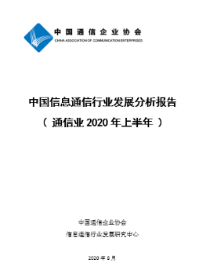

【出版单位】 中国通信企业协会

【编制单位】 信息通信行业发展研究中心【出版时间】 2020年8月

《中国信息通信行业发展分析报告》是中国通信企业协会跟踪研究信息通信领域相关行业及企业的发展状况与趋势，分析总结和探索行业发展、企业经营、业务创新的新经验、新思路、新途径，为政府相关部门、企业、机构和研究人员提供参考与建议。发展分析报告将定期编制出版。

《中国信息通信行业发展分析报告（通信业2020年上半年）》（以下简称：本研究报告）就通信行业2020年上半年的行业环境与总体发展情况、移动通信业务、固定通信业务、通信能力建设情况、电信运营企业经营情况等六个方面进行了分析、总结和判断。

本研究报告的主要内容如下：

1、**国内电信行业生态持续改善，上半年行业收入同比增长3.2%。三大电信运营商一季度在疫情期间实现稳步增长的基础上，二季度收入增长速度均获得了进一步的提升**。电信运营企业在稳固基础业务的同时，创新型业务持续突破，逐步进入规模发展阶段，对收入增长贡献日益明显。中国移动上半年通信服务收入同比增长1.9%，其中二季度增速比一季度提升0.3个百分点；中国电信上半年通信服务收入同比增长2.5%，其中二季度增速比一季度提升3.6个百分点；中国联通上半年通信服务收入同比增长4.0%，其中二季度增速比一季度提升3.5个百分点。中国电信、中国联通二季度收入增速显著提升。

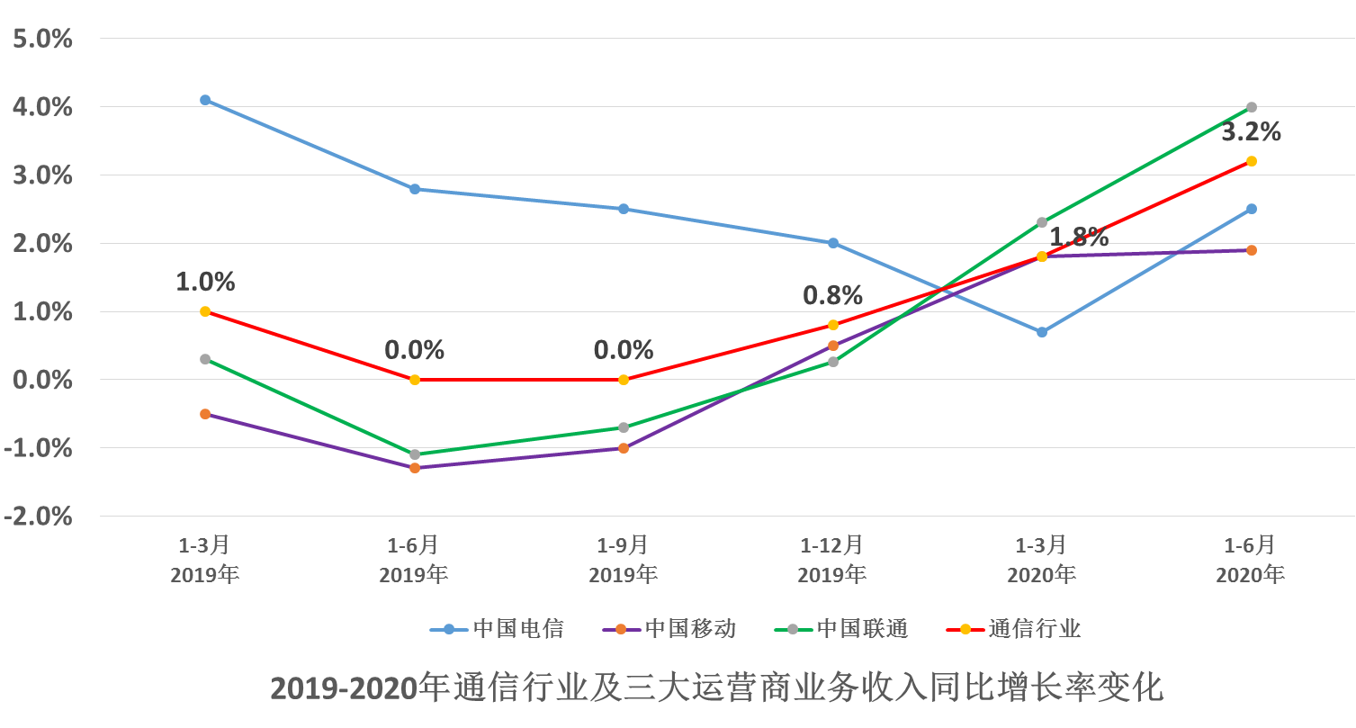

2、**面对新冠肺炎疫情，通信行业企业积极从危机中寻找新机，通信业务量和业务收入增速稳步提升。**2020年上半年，按照上年不变价计算的电信业务总量为7126亿元，同比增长19.3%，二季度业务量增速比一季度有所提升。从2020年上半年各业务对通信业务收入增长的拉动作用来看，由于二季度移动语音业务量的好转，其收入下滑幅度比一季度明显收窄，使得移动语音对整体收入的负向拉动有所减弱，而固定增值及其他业务对收入增长的拉动最明显。收入增长主要得益于电信运营企业顺应万物互联发展需要，大力发展除语音和互联网接入外的新兴业务，固定增值等新兴业务一直保持在20%以上的增速，其收入规模已经逼近固定宽带接入及互联网应用的收入，是运营商未来的主要增长动力。

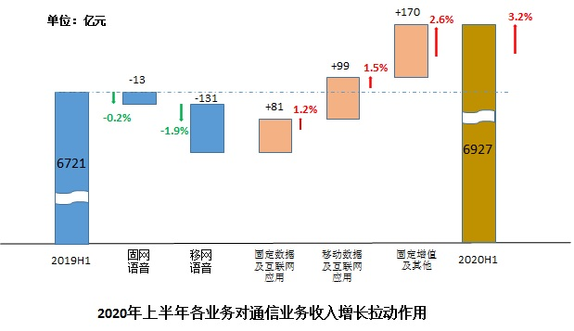

3、**作为国家新型基础设施重中之重的5G网络建设及产业链发展有待进一步加速**。截止6月底，三大运营商在全国已建设开通的5G基站数超过40万，目前我国平均每周新开通基站数超过1.5万个。截止6月底，我国已有140款5G手机终端上市，5G手机出货量超过7737万部，其中真正连接到网的5G终端达6600万部。三大运营商的5G套餐用户超过1亿户。从正式商用一年内的出货量占比和新机型占比来看，5G的手机终端产业链进展还略落后于4G同期发展阶段，4G出货量占比为37.8%，新机型占比为38.1%，而5G出货量占比和新机型占比分别为21.7%和25.8%。

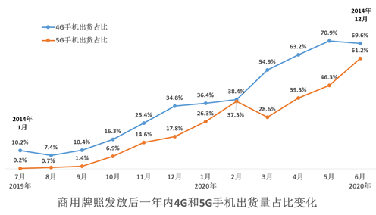

4、**移动电话通话量降幅收窄，二季度业务量明显好于一季度**。上半年，移动电话通话量降幅逐步收窄，累计通话时长共计9685亿分钟，同比下降17%。一季度由于受疫情及企业停工停产等因素影响，通话量下降明显。二季度通话量同比下降3.7%，降幅比一季度收窄13.3个百分点。

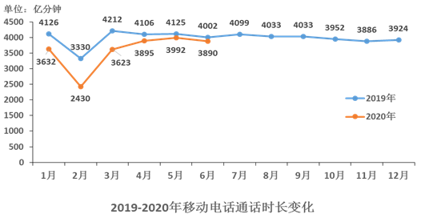

5、**受益于数据及互联网业务增长，移动通信业务收入降幅收窄。**我国移动电话用户规模近年来基本维持在15.9亿户上下小幅波动，自2019年年底达到16.01亿户的高值后，2020年用户数呈现小幅下降趋势。2020年上半年，三家基础电信运营商实现移动通信业务收入4564亿元，同比下降0.9%。由于移动数据及互联网业务的增长，以及二季度移动话音业务量下降趋势有所好转，移动通信业务收入的降幅较上年同期和一季度分别收窄3.1个和1个百分点，其中二季度还实现当季同比增长0.4%。移动通信业务收入占电信业务收入的比重为65.9%。

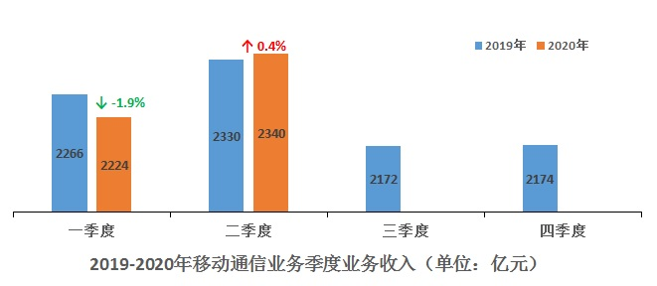

6、**固定宽带接入用户增长趋缓，上半年农村宽带发展受到较大影响，增长明显乏力。**固定宽带接入用户增速由往年的两位数增长进入个位数增长，增长逐步趋缓。截至6月末，三家基础电信企业的固定互联网宽带接入用户总数达4.65亿户，同比增长7%，比上年末净增1573万户，增速与一季度相比有所减缓。

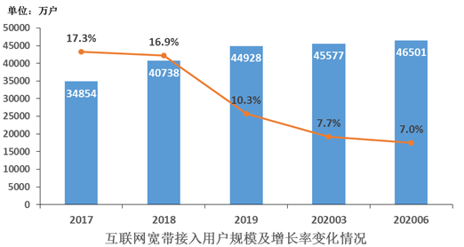

2014年到2019年我国农村宽带接入用户数保持较快增长，年复合增长率为22.6%，而同期城市宽带增长率为15.7%，农村宽带用户占比逐年提升。但自2019年宽带用户增速放缓后，农村宽带增速下滑明显，2019年农村宽带增速为14.8%，增幅比上年下滑10.4个百分点，城市宽带增速为8.3%，下滑5.6个百分点。

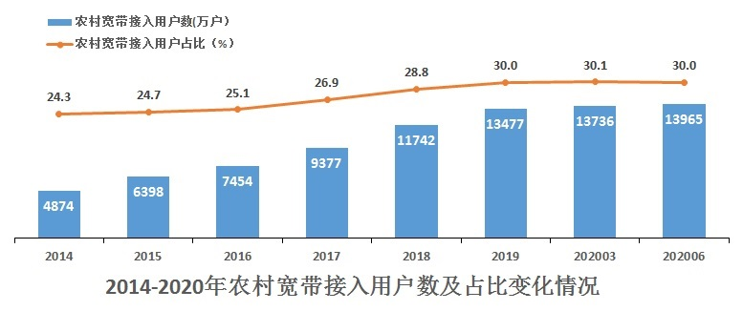

受疫情等因素影响，2020年上半年农村宽带接入用户数量的发展进一步受到影响。与上年末宽带用户数相比，2020年一、二季度净增农村宽带接入用户的比值已经基本接近城市宽带用户净增比值，而上年同期，两者比值还有明显的差距。

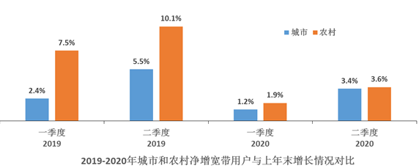

7、**宽带网络加速建设，光网改造成效显著，互联网宽带光纤接入占比不断提升。**截至6月末，100M速率以上用户占互联网宽带接入用户的比重为86.8%，分别比上年同期和去年年底提升9.6个和1.4个百分点。截至6月末，全国互联网宽带接入端口数量达9.31亿个，同比增长3.1%，比上年末净增1566万个。其中，光纤接入（FTTH/O）端口达到8.58亿个，比上年末净增2151万个，占比由上年末的91.3%提高到92.1%。同时，各类数字用户线路（xDSL）端口总数降至733万个，比上年末净减87万个。

在看到宽带接入光纤化取得明显成效的同时，我们还需看到FTTH/O端口的利用率长期处于比较低的水平，一方面是“光进铜退”的光网改造力度大，另一方面也反应我们的网络建设与用户的需求存在一定程度的脱节，资源闲置现象较为突出，有需求的地方网络资源不足，而有些地方端口充足，用户拓展却没有跟上。

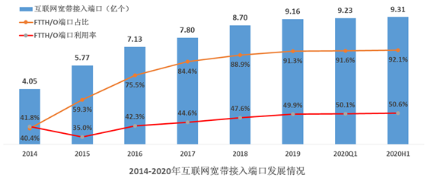

8、**三大基础电信运营企业以创新推动业务发展，成本效能进一步提升，高质量发展取得明显成效**。2020年一季度受疫情的影响及营销策略的调整，中国移动、中国电信、中国联通均大幅度减少了移动终端产品的销售，削减了相关的销售费用和成本，二季度通信产品的销售收入有所增长。三大运营商上半年规范市场竞争活动，有效管控相关成本。相关营销成本的节约和集约化使用很好地支撑了企业在ICT业务、创新业务、人才激励上的成本投入和5G网络建设工作。

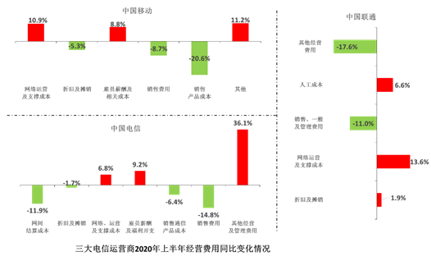

………

………

**报告目录：**

第一节 概述

第二节 行业环境与总体发展情况

第三节 移动业务发展分析

第四节 固定业务发展分析

第五节 通信能力发展情况分析

第六节 电信运营企业经营情况

第七节 小 结

编制说明

索取报告全文请联系中国通信企业协会信息通信行业发展研究中心